相異代表系面面觀
國立臺灣大學 數學系 張鎮華
http://www.math.ntu.edu.tw/~gjchang/
2004年7月7日 台灣大學數學營講義
１、緣起
相異代表系(System of Distinct Representatives, 縮寫為SDR)是1930年代的問題[1]，我們可以將它視為委員會推派代表的問題，也可以看成配對問題或婚姻問題，甚至叫做橫截理論(Transversal Theory) [2]。
在委員會推派代表的問題裏，某個團體中的一群人，組成若干性質不一的委員會，每個人可能參加幾個不同的委員會，視個人意願而定；問題是，能否每個委員會各推派一位代表出來共同議事；前題是，不同委員會推派系出來的代表要相異，這一些代表所組成的集合就是所謂的相異代表系。舉例來說，下面是四個委員會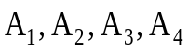所組成的集合族：
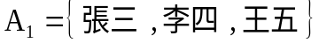，
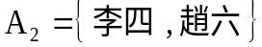，
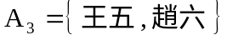，
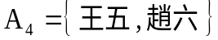，
在這個集合族中，我們可以選張三代表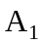，李四代表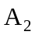，王五代表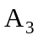，趙六代表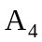；或者說，這個集合族有一個相異代表系是(張三，李四，王五，趙六)。事實上，這個集合族恰好有兩個相異代表系，另一個是(張三，李四，趙六，王五)。在以後的討論裏，為了書寫的方便，我們改用符號或數字代替人名；例如，我們可以用3, 4, 5, 6分別代表張三、李四、王五、趙六，這樣我們就可以說，當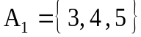，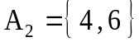，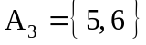，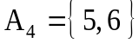時，集合族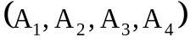恰好有兩個相異代表系，一個是(3, 4, 5, 6)，另一個是(3, 4, 6, 5) 。
如果我們要討論配對問題或婚姻問題，可以設想有n個女孩，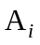是第i個女孩所喜歡而可能託付終身的所有男孩所成的集合，當作一個成功的月老，你的任務就是要在每個女孩喜歡的男孩中選出一位白馬王子，將他們配成一對，當然，二女不可同配一夫，所以就成了相異代表系問題。
一般來講，假如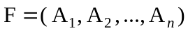是一含有n個集合的集合族，F的一個相異代表系就是一個含n個相異元素的序列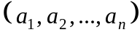，其中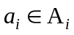對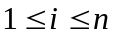均成立。
並不是所有集合族都一定有相異代表系，下面這個例子就很明顯沒有相異代表系，因為只有a可以代表，只有b可以代表，結果就找不到代表了。
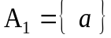，
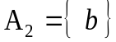，
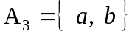，
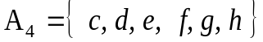。
大家可以感覺到，這麼一個看起來簡單的問題，答案也應該不難，(這其實是要看你想得到什麼樣的答案而定)。本文的目的，主要想借著這一個容易描述的題材，從數學及其應用的各種角度，來闡述數學發展的一個例子，它雖談不上絕對的代表性，卻可以看出數學發展的戲劇性及多樣性。數學傳播季刊早期有關相異代表系的文章請參見[3,4]。

２、何氏定理及其證明
我們先從相異代表糸的第一個基本定理說起。首先，讓我們來看第三個例子，現在考慮含有下列由10個集合構成的集合族：
A1 = {2, 3, 4, 6, 8}，
A2 = {3, 4, 7, 9}，
A3 = {2, 3, 6, 7}，
A4 = {5, 6, 8, 11, 12}，
A5 = {2, 4, 6, 8}，
A6 = {2, 4, 6, 7, 9}，
A7 = {3, 4, 6, 7, 8}，
A8 = {1, 3, 8, 10, 13}，
A9 = {2, 3, 4,7, 9}，
A10 = {2, 4, 6, 8, 9}，
對於這個集合族，並不是一眼就可以看出答案為何，我們可以用窮舉法逐一嘗試，例如：先用2代表，3代表，6代表，5代表，4代表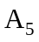，7代表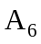，8代表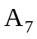，1代表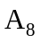，9代表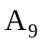，這樣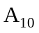就找不到代表了；接著，再有系統地嘗試其他所有可能的情況，如此經過一段不短的時間，當我們把所有可能的情況都試過以後，最後的答案是：這個集合族沒有相異代表系。
我們或許會不相信這個結論，懷疑在冗長的檢驗過程中可能出錯，那麼我們可以再試一次，或者乾脆寫一個電腦程式幫忙檢驗。其實不必這麼麻煩，縱使不再重複這一個冗長的檢驗過程，下面這個說法很快就可以讓人相信，這個集合族的確沒有相異代表系。首先，去掉和這兩個集合，剩下的8個集合，如果將它們的元素通通拿出來，只有2, 3, 4, 6, 7, 8, 9這7個元素而已，所以不論如何分配，總是不可能讓這8個集合各自得到自己的代表。
更一般來說，一個集合族要有相異代表系，不可或缺的條件是，隨便拿出k個集合出來，其所含的所有元素通通算起來，至少要有k個。換個方式來說，如果你可以找到某m個集合出來，其所含的所有元素總共達不到m個，那麼這個集合族一定沒有相異代表系。
上述的條件不只是一個集合族有相異代表系的必要條件，其實也是充份條件，也就是說，滿足上述條件的集合族就有相異代表系，這就是1935年著名的何菲力定理(Philip Hall's theorem)，現在也常被人稱為婚姻定理(marriage theorem)。

【何氏定理】 集合族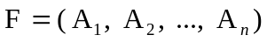有一個相異代表系的充分必要條件是，任意從F中選取k個集合，其聯集至少有k個元素。

到底是什麼樣的直覺使何氏相信，那個簡單而容易明瞭的必要條件同時也是充份條件，歷史上並無記載；然而，就像許多數學定理一樣，經過人們一再的精鍊，我們已經可以提出種種簡明的證明。在普通的離散數學教科書中，不難找到用數學歸納法寫出的證明；不過，最叫人讚賞的還是雷多(Rado)提出來，用最小原理的證明。簡單的說，就是假設定理不成立，所以有一個最小反例，再經過一些集合個數計算的方法，最後導出矛盾。這樣的手法，基本上和數學歸納法有相同的本質，在離散數學的領域中，是一種經常使用的法子。

【何氏定理的第一種證法】 (參見[5,6]). 必要條件如前所述。
我們用數學歸納法證明充分條件。當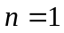時，定理顯然成立；假設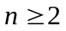，而且當 時定理成立。對於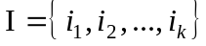，我們用A(I) 表示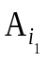 ∪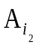∪...∪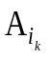。則何氏條件相當於：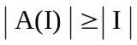對所有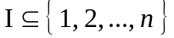恆成立。分兩種情形證明。
(1) 除了I=ψ或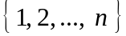以外均有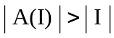。
由何氏條件可知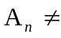ψ，所以可以選一元素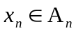。考慮集合族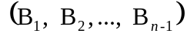，其中各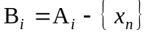；對任一集合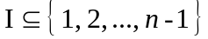，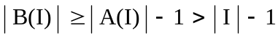，也就是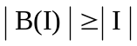，所以由歸納法假設，有一個相異代表系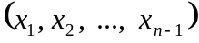，再加上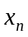和這些元素都相異，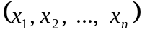就是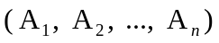的相異代表系。
(2) 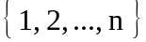有一真子集I滿足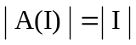。
由歸納法假設，集合族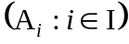有一相異代表系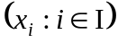。考慮另一集合族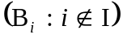，其中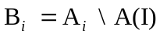；當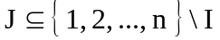時，由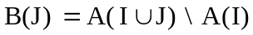及何氏條件，，根據歸納法假設，有一相異代表系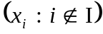將這兩組相異代表系合起來，就得到一個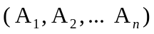的相異代表系。 ▓

【何氏定理的第二種證法】 (參見[2]). 必要條件如前所述。
假設充分條件不對，找一沒有相異代表系，但滿足何氏條件的最小集合族，也就是說，從任一個去掉任一個元素之後，何氏條件就不再對了。此時，由何氏條件，每一都不是空集合，如果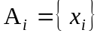，，則由何氏條件，可以知道這些元素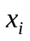都相異，從而，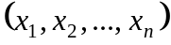是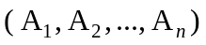的一個相異代表系。
假設某一集合，不失一般性假設其為，含有兩相異元素和，我們要證明這是不可能的。考慮兩集合族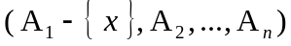和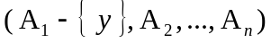，由於是滿足何氏條件的最小集合說，這兩個新的集合族都不滿足何氏條件，因而存在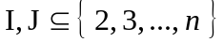使得
，
，
亦即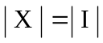，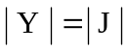，其中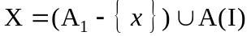，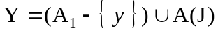，所以
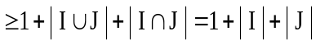，
矛盾。 ▓

何氏定理是一存在性的描述，後來M. Hall [7], Rado [8]和Mirsky [2]等也都推導出一些量化的定理。比如，若一個集合族除了滿足何氏條件以外，還要求每個集合至少有2個元素，就可以證明最少有2個相異代表系（見習題1）。將此觀念推到另一種變化，本文作者[9]曾提出下述的問題。
對於任一非負整數，一個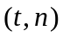-集合族是指一對所有非空子集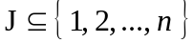均滿足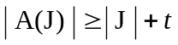的集合族。如果用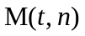表示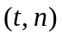-集合族相異代表系最少的可能個數，由何氏定理可知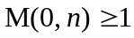，事實上很容易知道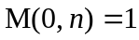。考慮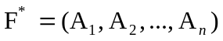，其中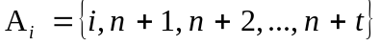，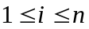，這是一個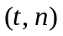-集合族，它共有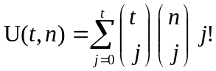個相異代表系。[7]猜測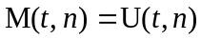，並且當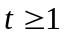時，上述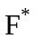也是唯一有這麼多相異代表系的-集合族。這個猜測後來Leung和Wei [10]宣稱用permanent的定理可以証出來，可惜發現是錯的[11]。

3、何氏定理的應用
何氏定理除了它本身的精巧以外，也是離散數學理論的一個基本定理，在數學的各個領域中，一再被引用來做為證明其他複雜定理的工具。下面我們將舉一個例子來說明。其他更多的例子可以參考一般離散數學的書籍，如[5,6]。
所謂雙重隨機矩陣是一個n × n的非負實數矩陣，其任一行或列的和均為1；如果其元素又剛好均為0或1，則稱為排列矩陣，換句話說，每一行恰有一個1，每一列也恰有一個1，其他位置都是0。伯考夫(Birkhoff)和馮紐曼(von Neumann)曾經證明了一個雙重隨機矩陣的分解定理如下所述。

【伯考夫-馮紐曼定理】對任意一個n階雙重隨機矩陣D，存在某正整數m，m個排列矩陣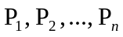，以及m個和為1的正實數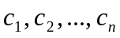使得 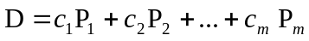。
例如： 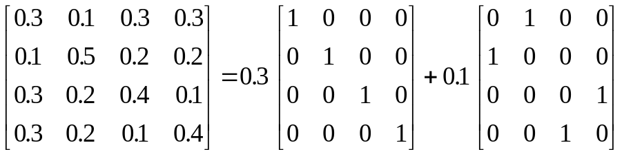
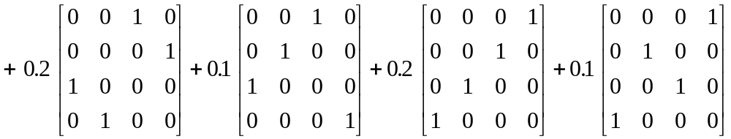。

【証明】假設D有r個非零項，顯然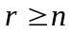。我們要用數學歸納法來證明這個定理。當時，D是一個雙重隨機矩陣，取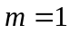，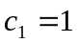，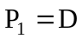，定理成立。
假設，而且當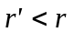時定理成立。考慮集合族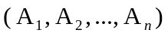，其中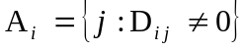；對於任一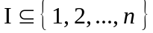，
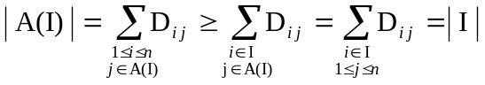，
其中第（最後）一個等式成立是因為任一行（列）和為1，不等式成立是因為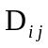非負，接下去的等式由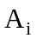的定義可得。由何氏定理有一個相異代表系，令P為對應於排列的排列矩陣，同時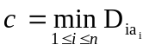，則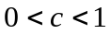，此時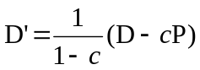是一個非零項數為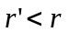的雙重隨機矩陣，由歸納法假設，存在排列矩陣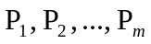及和為1的非負實數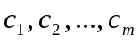使得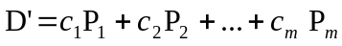，因此
，
其中係數亦為非負且和為1，所以定理得証。 ▓

伯考夫和馮紐曼原來的證明比較繁雜，上述應用何氏定理的証明，充份展現了何氏定理的威力。如果有機會回頭去讀伯、馮兩人的原證明，就會發現，裏頭穩含後來發展出來的線性規劃的對偶定理相關的內容。若再回到何氏定理來看，這也暗示何氏定理應當和某些線性規劃或整數規劃有所關聯。在這裏我們可以體會到，一個數學理論的發展(例如線性規劃的理論)，常常不是單獨冒出來的，在其發展的年代前後，許多類似或相關的思想，總在同時期前前後後相繼出現。從文獻上考據，何氏定理出現在1935年的論文，事實上，早在1931年柯尼哥[12] 就曾經用(0,1)矩陣的語言證明到相同的結果；尤有甚者，冕哥(Menger) [13]在1927年時，因為研究網路的連通性，就有一些更一般化的定理。何氏定理重要的貢獻是，這樣描述的定理，開啟了一些緊閉的窗扉，通向鮮為人知的大道。從1930年代到1950年代之間是相異代表系的起步時期，其中雷多的貢獻頗多；一直到1960年代，這套理論和擬陣理論(matroid theory)（參見[14,15,16]）相結合，更大放異彩。

4、電腦和演算法
在許多實用的例子裏，當我們把問題化為求集合族的相異代表系時，其所涉及的集合及元素個數常常是成千上萬，用人力及紙筆的計算根本不可能。電腦的發明打破了這個局限，許多大量及重複的計算，在電腦無怨的默默運算下，快速精確的完成。
事實上，電腦的能力在第二次世界大戰時初試鸚啼，到如今，其對人類全面性的影響已經十分明顯。第二次世界大戰時，美國軍方為了有效運用軍備及兵力，由坦其士(Dantzig)發展出線性規劃的單體法(simplex method)，配合上馮紐曼設計出來的電腦，應用到武器和兵力在各戰場的分配，得到很好的效果。這便是運籌學(operations research)的起源，展現出數學家在實用上的貢獻，而這套理論，要是缺少電腦快速計算的幫忙，完全無從發揮效力。戰後，這套理論被用到工商業界，據說有很長久一段時期，世界各地的電腦佔很大時間在執行單體法的計算。很有名的例子是，美國航空(US Air)成立了一個運籌學小組，替他們發展出一套飛機排程及票務相關系統，比原來人工安排精確並有效不少，替公司省了不少經費。
電腦的進步十分快速，比起早年初創，快而方便千百倍；不過，不管電腦的速度多快，一個好的方法和一個差的方法，寫成電腦程式，執行起來的效果還是有極大的不同。回到相異代表系的問題來看，如果用土法鍊鋼，去嘗試一個個可能的答案，縱使使用電腦，找出答案的速度也將很慢。那麼試試看何氏定理，這麼漂亮的敘述應該有所幫助。假設我們有n個集合，為了回答是否存在相異代表系，我們必須對任意k個集合試看看其元素總數是否至少k個，如果很幸運，所有可能的情況都是肯定的，那就表示存在相異代表等，如果在計算的中途有某m個集合其元素總共不及m個，就表示不存在。從計算觀點來說，任取k個集合的組合，共有2n個可能：取0個集合有1種，取1個集合有n種，取2個集合有n(n-1)/2種，取3個集合有n(n-1)(n-2)/6種，…。這其中的2n對於大一點的n其實是一個天文數字，電腦也將無可奈何。為了讓大家有大略的感覺，讓我列出一個參考表如下所示：
n | n log | n2 | n3 | 2n
10 | 2.3×10 | 102 | 103 | 103
102 | 4.6×102 | 104 | 106 | 1030
103 | 6.9×103 | 106 | 109 | 10300
104 | 9.2×104 | 108 | 1012 | 103000
105 | 1.2×106 | 1010 | 1015 | 1030000
從這個表中可以看出來，只要n=100，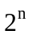就是一個可怕的數字。舉個例子來說，如果電腦每秒鐘可以幫忙算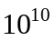個情況(不算慢了)，以一年約有3×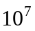秒估算，利用何氏定理需花去3×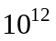年才能幫你驗算出相異代表系存在與否(嘆！我生苦短！)，更何況，縱使驗算出最後答案是肯定的，知道相異代表系的確存在，何氏定理並未提供你一個相異代表系。從這個計算觀點來看，何氏定理簡直成了一大廢物。(所以說嘛，並無行諸四海皆通的道理。)
何氏定理並不是一個極端的例子，在眾多實用的例子中，電腦程式安排的好壞，確有極大的差別，於是演算法理論應運而生。簡單來說，這個理論，在消極方面是要在你提供的方法真正寫成程式前，先做一番理論的估算，瞭解所花的時間不會像那樣的成長，這是預防用的；更積極來說，如果別人的方法從你的理論分析起來不佳，這個行業的人有興趣的是替人消災，看看如何設計出有效的方法供人使用。
演算法理論發展至今五花八門，方法各式各樣，其中最基本用來判定一個方法好壞的準則，是看其時間是否為(或小於)問題參數n的多項式，一般以多項式時間的方法稱為有效算法，拿上表來看，光是n=100這樣小的數目，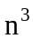和就可以差上許多，可見一斑。有關演算法的書籍可參考[17,18,19]。
當然啦，實用上更精細的分析也常因問題及需要性而有差異。舉個例子來說，n log n和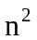雖然一樣是多項式時間，但當n=105時相差可達百倍，這百倍說大不大，說小可也不小。比方說，我們現在的大專聯考大約有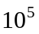考生，考完試以後，閱卷、計分、排序、填志願、分發…試務極多，就以排序一項來說，要把十萬考生的成績由大而小排出來，也算一大工程；當然啦，在電腦的幫助之下，排序算是一項簡單的工作，學過一點資料結構入門的人至少也知道五種排序方法；可是這些方法確有種種不同，有的容易寫程式，有的速度快，其中有的花的時間就是，有的花時間是n log n。這樣看來，排序的快慢也有百倍之差，也就是說，寫的好的排序程式，可能兩三天排出來考生的成績，寫的差的可能要一年。一年！如果真有這樣的排序程式被用上的話，那十萬考生考完聯考，最節省的方法就是先去當一年兵再回來看榜，於是中華民國的兵役就有了極大的變化了。

5、匈牙利算法
匈牙利籍的柯尼哥和亞哥法利在1930年代發展出求相異代表系的有效算法，現在俗稱匈牙利算法。為了介紹這個方法，我們順便引進圖論的語言，在這套說法裏，相異代表系就相當於二分圖裏求最大對集的問題。
一般而言，一個圖(graph)包括有限個頂點(vertices)，以及一些聯接兩頂點的邊(edges)。圖1中的圖有8個頂點A1, A2, A3, A4, 3, 4, 5, 6，以及9條邊(A1, 3), (A1, 4), ....., (A4, 5), (A4, 6)。
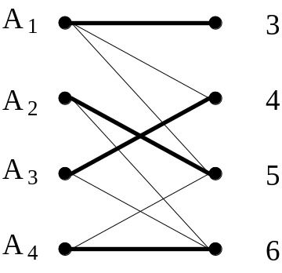
圖1
將圖畫出來只是為了視覺上的幫忙，其實我們只需要列出這些點和邊來就可以決定這個圖，尤其在電腦程式中，更看不出圖1這樣的東西來。值得留意的是，圖1的頂點只有8個，(A1, 5)和(A3, 4)這兩條邊相交出來的點並不算頂點，事實上，聯接某兩頂點的邊其實只在表示這兩頂點是有關係或相鄰而已，到底是用直線或曲線表示，實無區別。有關圖論請參考[20,21]。
圖1的圖就是所謂的二分圖(bipartite graph)，因為頂點可以分成兩部份，其中任一部份內的任二頂點不相鄰，換句話說，任一條邊一定是聯接不同二部份的兩頂點。其實圖1就是本文最先第一個集合族的圖表示法，(A1, 3)是一條邊表示3在集合A1之內(我們已將張三、李四、王五、趙六改用3, 4, 5, 6代表)。在圖論裏，(A1, A2, A3, A4)的一個相異代表系(3, 5, 4, 6)可以用(A1, 3)，(A2, 5)，(A3, 4)，(A4, 6)四條邊來表示，因為這分別表示了3 ∈ A1，5 ∈ A2，4 ∈ A3，6 ∈ A4；這四條邊中任二條邊沒有共同頂點，因為四個元素各為四個集合的相異代表，圖1中的四條粗線表示這四條邊。像這種兩兩不含共同頂點的邊所組成的集合稱為對集(matching)。所以求某集合族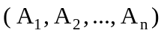的一個相異代表系，相當於求它所對應的二分圖中的一個含n條邊的對集。
用二分圖表示集合族的另一好處是可以看出集合和元素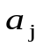的對稱性。如果對每一個元素，定義集合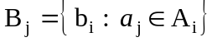，則和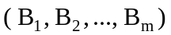所對應出來的二分圖，除了頂點左右相反，名稱各異以外，實際上是同一個圖。在婚姻問題中，這顯示男女平等(或女男平等)。
隨便給一集合族，並不一定存在相異代表系，所以它的二分圖也不一定找得到有n條邊的對集。一般來說，我們有興趣的是，隨便給一個二分圖，求一具有最多邊的對集。換回集合族的語言，某一集合族可能沒有相異代表系，但我們可以求一最大的部份相異代表系，也就是有些集合不派代表，但派代表的任兩集合也要派相異代表，現在當然是要看最多能有多少集合派出代表。著名的匈牙利算法(Hungarian algorithm)就是解決二分圖最大對集問題的有效方法。
給定一個二分圖G = (X, Y, E)，其中X和Y表示頂點的二部份，E表示邊集，任一條邊有一個端點在X，另一個端點在Y。圖2表示一個有12個頂點及13條邊的二分圖，粗線的四條邊形成一個對集M = {(x1, y1), (x2, y6), (x3, y2), (x4, y4)}。
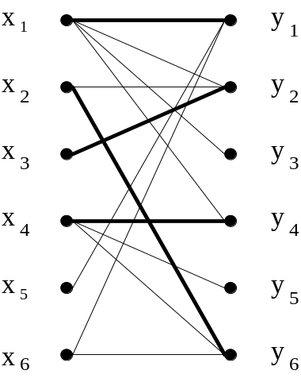
圖2
G的一條M-可擴張路徑(M-augmenting path)是一條含2n+2個頂點及2n+1條邊的路徑(vo, v1, ....., v2n+1)，並滿足下列三個條件：
(甲) (vo, v1), (v2, v3), ....., (v2n, v2n)這n+1條邊均不在M內；
(乙) (v1, v2), (v2, v3), ....., (v2n-1, v2n)這n條邊均在M內；
(丙) vo和v2n+1都不是任一M中的邊的端點。
在上述定義中，像(丙)內的vo和v2n+1這樣的頂點，叫做M-暴露頂點(M-exposed vertices)。例如在圖2中，x5, x6, y3, y5都是M-暴露頂點，(x5, y1, x1, y3)是一條M-可擴張路線，(x6, y1, x1, y4, x4, y5)也是。
找到一條M-可擴張路徑P的用處是，可以將M裏在P上的邊去掉，換上P中不在M的邊，得到一個新對集M*，其邊數比原來M的邊數多1。圖3就是用(x5, y1, x1, y3)做出來的M*。
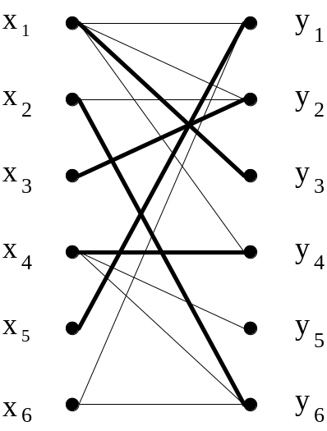
圖3
法國數學家貝爾齊(Berge)曾證明下述的定理，它對一般的圖均成立。

〔貝爾齊定理〕任一圖中的對集M是最大對集的充要條件是不存在M-可擴張路徑。

匈牙利算法的主要精神就是從二分圖G = (X, Y, E)的任一對集M(例如空集合)開始，逐層有系統的尋找M-可擴張路徑，若找到就可以得到一個更大的對集，再繼續一直到不存在M-可擴張路徑為止。其方法如下述：
(甲) i ← 0；列出X中所有M-暴露頂點當第i層。
(乙) 當i是偶數時：列出和第i層頂點相鄰但不曾被列出過的頂點當第i+1層；如果這一層沒有頂點，表示不存在M可擴張路徑，這時M已經是最大對集。
(丙) 當i是奇數時：若第i層有一個M-暴露頂點，表示找到一條M可擴張路徑；否則將第i層每一頂點所聯接的一條M邊找出來，另一端點當做第i+1層的頂點。
(丁) i ← i+1 並回到(乙)重做。
以圖2為例，可以得到圖4所示層次，因此就得到(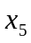,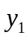,,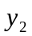)這條M-可擴張路徑。利用這條M-可擴張路徑得到的新的對集就如同圖3所示。

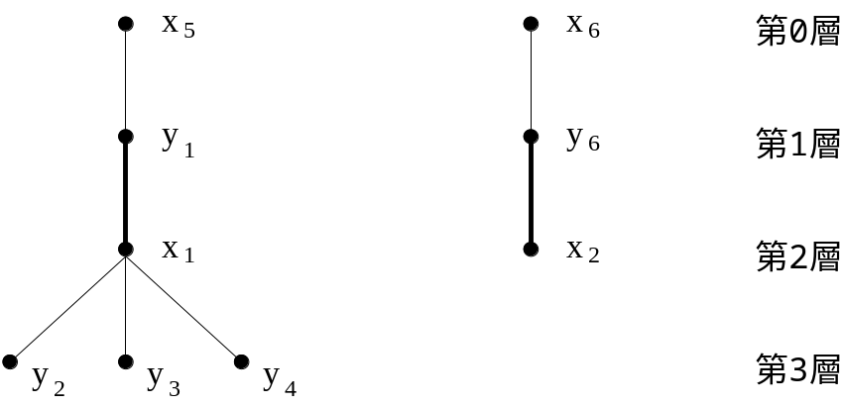
圖4

如果用同一方法作用到圖3的對集，可以得到圖5所示的層次，這時候，經過4層，匈牙利算法就停在步驟(乙)，表示不存在可擴張路徑，所以圖3的對集是最大對集。
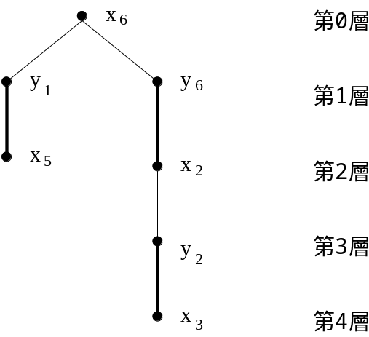
圖5
在結束這一節之前，我要提出一個小的問題，這是大部份文章或書籍內不曾關心到的小細節，一般人或許不在乎，但當做一個數學研究者，這樣的邏輯推演是要很在意的。這個問題是：為什麼匈牙利算法在(乙)步驟停下來時就表示找不到M-可擴張路徑？(如果這是對的，經由貝爾齊定理，自然可以說M是一個最大對集。)
一般似乎覺得匈牙利算法這樣一層層的有系統找法，應該已經把所有可能的M-可擴張路徑都找尋過了，但這其實是直覺上的邏輯迷思。主要的問題是，在各步驟中，各層頂點被列出的次序並不限定；當某層的頂點用不同順序列出來時，其畫出的圖可能不同，例如將圖2的對集執行匈牙利算法時，如果是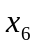先於，則可能得到圖6的層次(請和圖4比較)，於是得到另一M-擴張路徑(,,,)。所以一般而言，可擴張路徑的找法有很多種，我們不能說已經找過所有路徑。

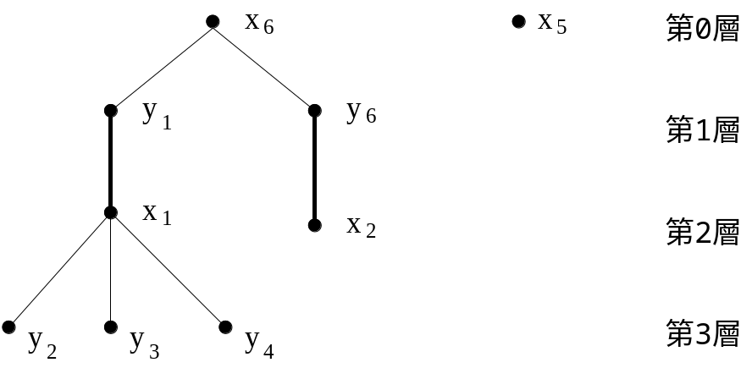
圖6

當然，如果同樣是得到M-可擴張路徑，還是一樣可以得到更大的對集M*。麻煩的是，如果得不到可擴張路徑，是否表示換另一種順序就一定得不到可擴張路徑？或者更進一步來說，如果在更早期的運作裏，就用了各式各樣不同順序，得到不同對集，會不會就在這一次就變成可以找到可擴張路徑？甚至，有沒有辦法可以保證，不可能再用其他任何方法找到可擴張路徑？凡此種種，從數學的嚴謹性來說都是必須講求的。下一節，我們將引進對偶(duality)的說法來解釋為何匈牙算法停下來時，它的答案就是最大對集。

6、對偶理論
這一節我們準備引進對偶理論，這樣的概念在離散數學或一般數學上很常見，其精神也展現了線性規畫的對偶性質，是一個有用的方法。
在一圖G = (V, E)中，一個頂點蓋集(vertex covering)是指頂點集S⊆ V，使得G中任一條邊(x, y)至少有一端點在S中。舉例來說，圖3的二分圖中，S = {x1, x4, y1, y2, y6}就是一個頂點蓋集。例如(x1, y1)這條邊就有x1這個端點在S中；(x1, y2)更有兩個端點都在S中；其他邊也均相同。
如果M是任意一個對集，S是任意一個頂點蓋集，則M中的任一條邊可以對應到一個S中是此邊端點的頂點(若有兩個可能則隨便選一個出來對應)，因為M是對集，M中不同二邊並不會對應到相同的頂點，所以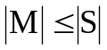；一般來說，有些S中的頂點也可能不被對到，所以不等號可能成立，因此，可以得到下列的弱對偶不等式：
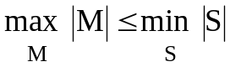，
這就是說，最大對集的邊數不超過最小頂點蓋集的頂點數。
要說明匈牙利算法的確停在最佳解，考慮下面兩集合M*和S*：首先，M*就是算法停下來時的對集；其次，在算法停下來的最後那次，有些頂點被列出來，有些未被列出來，S*就是所有X中未被列出的頂點和Y中被列出的頂點所成的集合。舉例來說，由圖3這個對集經由圖5顯示，匈牙利算法停下來，所以得到
，
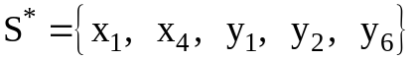。
如果我們能說明下列三件事情：
(甲) M*是一個對集，
(乙) S*是一個頂點蓋集，
(丙) 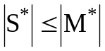，
則可以得到下列不等式：
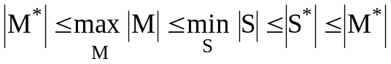，
因此，所有不等式也就成為等式，這其實一舉證明了下面三件事實：
(甲') M*是一個最大對集。
(乙') S*是一個最小頂點蓋集。
(丙') 最大對集的邊數等於最小頂點蓋集的點數。
要說明(甲)(乙)(丙)成立並不難。首先，由演算法可以得知M*顯然是一個對集，所以(甲)成立。
要說明(乙)，假設S*不是一個頂點蓋集，表示存在一條邊(x, y)，其中x是X中被列出來的頂點(這個頂點在i為偶數的某個第i層)，而y是Y中未被列出來的頂點。但如果是這樣的話，當匈牙利算法在(乙)步驟做到第i層的x這個頂點時，就應該將y列出來，不可能最後還不被列出來的。可見S*是一個頂點蓋集，所以(乙)成立。
要說明(丙)，可分兩方面。首先S*中任一頂點若是在X中，必是未被列出來的某頂點x，此時必有一條M*中的邊和它相鄰，要不然它應該在i = 0時就被列出來；例如圖3的M*中
x1對應(x1, y3)， x4對應(x4, y4)。
如果S*中的頂點是在Y中的某個頂點y，則它是被列出來的頂點，它必是在某個奇數i的第i層，由匈牙利算法的(丙)步驟，它該對應某個M*中的邊；例如圖3的M*中；在圖5可見
y1對應(x5, y1)， y6對應(x2, y6)， y2對應(x3, y2)。
因此，S*中的每一頂點均對應到M*中的某一邊，當然，不同頂點對應到不同邊，所以，也就是(丙)成立。
7、穩定婚姻問題
相異代表系的求解可以轉化為圖論中的二分圖最大集問題，其解法我們已詳細解說如上。後來的發展朝各個方面展開，例如：
(1) 更快的算法。
(2) 邊加權二分圖的最大對集問題。
(3) 一般圖(不一定是二分圖)的最大集問題。
(4) 網路的最大流問題。
(5) 二擬陣相交問題。
(6) 穩定婚姻問題。
相關資料可參考[15,16,17,18,19]。這一節裏，我們以穩定婚姻問題為例，做一點介紹。在這方面交大資科系譚建民教授研究極多。
假設現有n男n女，每個人對異性均排出其喜好的順序，下面圖7中的表裏顯示出4男4女，男生用a, b, c, d命名，女生用A, B, C, D為名。在某一男生所對應的橫列，及某一女生所對應的直行所在位置有二個數目，第一個數目表示這男生對這女生的排序，第二個數目表示這女生對這男生的排序；例如(a, A)位置所記載的1,3表示a第1喜歡A，而A第3喜歡a。就a來說，他第1喜歡A，第2喜歡B，第3喜歡C，第4喜歡D；就A來說，她第1喜歡d，第2喜歡c，第3喜歡a，第4喜歡b。
 | A | B | C | D
a | 1,3 | 2,3 | 3,2 | 4,3
b | 1,4 | 4,1 | 3,3 | 2,2
c | 2,2 | 1,4 | 3,4 | 4,1
d | 4,1 | 2,2 | 3,1 | 1,4
圖7
當這n男n女各自對其異性列出其喜歡的順序後，我們的問題是要將男女兩兩配對，使其成為穩定配對系統。
男女兩兩配對的方法很多，總共有n!種，那麼何謂穩定配對呢？所謂穩定配對就是一種配對方法，其中不存在任何一對不穩定的男x女y，他們沒有被配在一齊，但是x喜歡y的程度勝過他喜歡目前配偶，而且y喜歡x的程度也勝過她目前配偶；反之，如果存在這麼一男一女，這個系統就稱為不穩定，其所以不穩定是因為x和y最有可能放棄目前配偶，雙雙私奔，造成社會不安。舉例來說，就上述圖7的系統，考慮下面的配對法：
a ↔ A，b ↔ B，c ↔ C，d ↔ D，
這樣的配對並不穩定，因為存在b和D，他們目前未被配在一齊；但是b第2喜歡D，勝過第4喜歡他目前的配偶B；同時，D第2喜歡b，勝過第4喜歡她目前的配偶d。如果考慮下列的配對：
a ↔ C，b ↔ D，c ↔ A，d ↔ B，
就沒有不穩定的因素存在，比方說，看看a和B這兩個人，他們目前未被配在一齊；a第2喜歡B，勝過第3喜歡他目前的配偶C；但是在B這方面，B第3喜歡a，差於她目前第2喜歡她的配偶d；所謂落花有意流水無情，a雖然較喜歡B，B卻不會理他。其他任何兩個未被配在一齊的兩人也都類似，不產生不穩定的情況，所以這樣的配對是穩定的。
一般來說，雖然不是任何一種配對都是穩定配對，但也有不少是的。縱使如此，當男女數目大一點時，用目測的方法，看表去找一組穩定配對，卻也不容易。或者問看看，什麼樣的喜好順序表有穩定配對？什麼樣的沒有？這似乎也不易看出來，類似何氏定理的敘述也不清楚是否存在。
令人驚訝的是，Gale和Shapley兩人提出一個演算方法，經過n2-2n+2個步驟以內，不管表的長像如何，永遠可以找到一組穩定配對。以下就來說說他們的方法。
這個方法可以稱為女方守株待兔法，方法是這樣的，所有女生坐著等男生來求婚，首先，所有男生都去找他第1喜歡的女生，如果這樣的結果每個女生恰有一個男生來求婚就停止；如果有一個女生有多人向她求婚，則展開第二回合。在第二回合裏，每一有多人求婚的女生暫時接受一名，就是她最喜歡的那一位，拒絕其他人；這些被拒絕的男生就退而求其次，再去向他下一個喜歡的女生求婚；這時候如果每一女生恰有一男生向她求婚，就停止；如果至少有一女生有多人向她求婚，則類似剛才的方法，再到下一回合。
以上這方法，最多經過n2-2n+2個步驟，一定會停下來，而且一定得到一組穩定配對。（請証明之）
由這樣的方法找出來的配對，同時也是男性最佳配對(man optimal)，也就是說，如果還有其他組穩定配對，那麼任一男生在這組最佳穩定配對時，其配偶的排名一定在另一方法時配偶排名之前。在直觀上，這件事情其實很容易想像，因為每位女生都是被動的坐在那裏等人來求婚，而男生則主動的由最喜歡的女生逐一求婚，主動當然有利。當然啦，為了顧及女男平等，我們也可以讓男士們坐著等女仕來求婚，這樣就會得到一組女性最佳配對。
穩定配對可以推廣到大專聯考的分發問題，此時，考生可視為男生，各科系可視為女生，每一考生依其喜好填志願來排列各科系，每一科系用考生的成績來排列考生。這時比較大的不同是，考生不一定要將科系完全排名，而同時，各科系也可選擇超過一個學生(而且通常如此)，但是這些差別，對於Gale和Shapley的算法卻沒什麼影響。所以這方法說起來是考生最佳分配方法，從這個觀點來說，大專聯考的分發實在是替考生想盡了好處。有一點值得注意的是，以前的聯考計分均採總分制，每個科系對學生排序均相同，現在的計分採加權制，不同科系加權的科目不同，對考生的排序也不同，不過，不管如何，由以上的理論，分發對考生仍是很有利。

8、擬陣理論
數學家最拿手的好戲之一是將事情抽象化，這一方面是要將各個不同樣子的東西，用一種方式表達出來，由一種說法來涵蓋許多已知的結果，更進一步由此導出簡便的證明，以及新的結論。就這一方向來說，二分圖的配對可以抽象成二擬陣相交問題。
擬陣(matroid)也就是類似於矩陣的意思。在線性代數(或者乾脆就說矩陣)裏，有線性獨立的觀念；在圖論討論生成樹時，有不含迴圈的觀念；在二分圖的配對裏，有邊對X(或Y)各頂點的度數不超過1的觀念；另外在其他許多離散數學的內容中，也有類似的觀念。這些看起來似乎不相干的東西，都被一共同的抽象函蓋，這個觀念就是擬陣。
擬陣理論始於1930年代Whitney的第一篇論文，經後人的發揚光大，將它和二分圖對集結合，創下二擬陣相交的種種理論，成為一重要的領域。這中間有許多技術層面的道理，有興趣的讀者可參考Welsh[22]及Lawler[15]的書，在此不多著墨。

9、無窮集合的迷失
在討論相異代表系時，我們一開始時規定集合族只有有限個集合，而每個集合也只有有限個元素。如果我們將這有限的條件去掉，那麼問題會有何變化呢？
變化可大著呢！分三個層次來說。
首先，如果集合個數還是有限，譬如說有n個集合，但有些集合有無窮多元素。這時候問題很容易，我們可以先將問題限制在那些只有有限個元素的集合，用何氏定理或任何一個方法來看看，這個小一點的系統有沒有相異代表系。如果答案是肯定的，那麼原來的大系統也一定有相異代表系，因為剩下的一些(有限個)集合每個都含有無窮多元素，總有辦法找到代表自己的元素。如果答案是否定的，那麼原來的大系統就更不存在相異代表系了。事實上，我們也可以說，這個時候何氏定理照樣成立。當然啦，我們可以問，如果是無窮集合，它元素的個數是什麼意思。懂得一些集合論的人，可視為基數，不知道也暫時沒有關係，就想像無窮大於有限好了，因為這時候集合只有有限個。
如果集合個數是無窮多個又如何？例如，考慮集合族(A1, A2, A3, ...)，也就是每一自然數n都有一集合An。這時許多事情就不一定成立了，比方說，最基本的何氏定理就不對，簡單的例子是下面的系統：
A1 = {2, 3, 4, 5, ...}，
An = { n } 其中n ≥ 2。
這時候任意拿出k個集合出來，如果k是有限數，這些集合可能總共有k個元素，也有可能有無窮多個元素(如果拿到A1的話)；如果是拿出無窮多個集合，那麼元素總共也會有無窮多個，假如我們有共識無窮等於無窮，那麼何氏定理的條件總是成立的，但是這個系統無論如何找不出相異代表系，因為An一定要用n當代表(n≥2)，所以A1就沒有人可以代表它了。
無窮集合的迷思早在本世紀初集合論被提出來就有種種討論，我們趁此做一點簡單介紹，不過，在這之前，讓我們來說一下雷多證明局部有限的何氏定理。這時候，集合的個數可以無窮，但是每個集合的元素都一定有限，在這個情況下，何氏定理又對了，事實上，雷多的證明顯示相異代表系存在的充要條件是對任意有限的k個集合其元素總共至少有k個。也就是不必拿無窮多個集合的條件來看。雷多的證明是何氏定理加上超無限歸納法，這是無窮集合的一個基本手段。
相異代表系在一般無窮的情況，能講的實在很少，我們就此打住。在結束本文之前，讓我們來看一下無窮集合的一些有趣事情。
首先，無窮本身其實是人類想出來的，但我們不妨想像有所有自然數所成集合這種東西存在。
無窮的第一個迷思是部份可以等於全部。在歐氏幾何學裏，開宗名義的幾個公理中，有一個是全部大於部份。這看起來是天經地義的嘛，一線段若切出一部份，當然短一些；十個數取出一半，剩下5個，當然就少了一些。如今，在無窮集合裡卻不這樣了。
首先，我們先要講清楚，兩個集合什麼時候叫做個數相同。簡單的說，就是可以將這兩個集合的元素列成一對一的對應。例如{1, 2, 3}和{4, 5, 6}這兩個集合一樣多元素，因為可以1 ↔ 4, 2 ↔ 5, 3 ↔ 6這樣一對一的配對。
同意了這個說法，我們來看看所有自然數所成的集合N={1, 2, 3, 4, ...}，這是一個無窮集合，如果我們將其中的第1個元素去掉，得到N1= {2, 3, 4, ...}，我們要說N1雖是N的一部份，但是兩者的元素卻是一樣多，這只要考慮下列的對應就可以了：
1 ↔ 2, 2 ↔ 3, 3 ↔ 4, ..., n ↔ n+1, ...。
你可能會說，N有這麼多元素，少一個當然無所謂。如果是這樣，讓我們再去掉更多元素看看，這次，去掉所有奇數，留下所有偶數所成的集合N2={2, 4, 6, 8, ...}。去掉夠多了吧，有一半不見了呢！但是別急，N2還是和N一樣多個元素，請看下面的對應：
1 ↔ 2, 2 ↔ 4, 3 ↔ 6, ..., n ↔ 2n, ...。
如果你還是不滿意，也可以說，留下一半還是有很大比例嘛，再看看下面這個例子，去掉所有非完全平方數，只留下平方數，這時N3={1, 4, 9, 16, ...}，這時候，從1到n2中間只留下n個數，所以留下的比例是1/n，當n接近無窮大時，這個比例就近乎零，所以說，留下來的比例夠小了吧！可是，N3還是和N一樣多元素：
1 ↔ 1, 2 ↔ 4, 3 ↔ 9, ..., n ↔ n2, ...。
到此，你可能還是會說，總之，都是無窮嘛，所以當然都是一樣。如果你有這樣的誤會，請看看下面這個例子，設I = (0, 1)是介於0到1之間之所有實數所成的集合，其中的每一元素都可以用
0. a1 a2 a3 a4 ............
的方式表達出來，其中各個ai均是{0, 1, ..., 9}中某一數。我們要說，這次N和I的元素個數不同了。這可以用對角線法來說，假設N和I的元素可以一對一應成如下：
1 ↔ x1 = 0. a1,1 a1,2 a1,3 a1,4 ...........
2 ↔ x2 = 0. a2,1 a2,2 a2,3 a2,4 ...........
3 ↔ x3 = 0. a3,1 a3,2 a3,3 a3,4 ...........
4 ↔ x4 = 0. a4,1 a4,2 a4,3 a4,4 ...........
n ↔ xn = 0. an,1 an,2 an,3 an,4 ...........
考慮這樣的一個實數0. b1 b2 b3 b4 ............，其中每個bn均和an,n不相同，比方說，an,n = 1時就取bn = 2，而an,n ≠ 1時就取bn = 1。這樣取出來的實數在I中，但卻不可能是某個xn(因為bn不等於an,n)，這就是一個矛盾，所以N和I的元素個數不相同。
我們對無窮的例子就說到這裏，本文也就此結束。有興趣的讀者可以參考數學傳播中柯慧美教授的譯文[23]，或者一般集合論的書。

10、習題
(1) 假設集合族滿足何氏條件，並且每一集合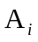至少有2個元素，証明這個集合族至少有兩個相異代表系。
(2) 若將上述的「2個元素」改成「r個元素」，則可以得到什麼結論？
(3) 一最小-集合族是指一-集合族，若去掉其中任一集合內任一元素，結果就不再是-集合族。試証任一最小-集合族中的任一集合恰有t+1個元素。
(4) 從實數列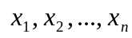中找出連續一段，使其和為最大，其計算複雜最低可達多少？（可以對所有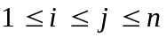算出 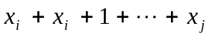的值，再求其中最大的，這樣要花去的時間大約是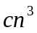，所以你的答案一定要比這更改進，最好是。）
(5) 當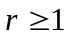時，証明每一個r-正則的二分圖一定有一個完全匹配。
(6) 一個階拉丁矩陣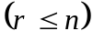是一矩陣，其元素均為1,2,…,n中的數，而且同行或同列都沒有相同的數。証明：當r＜n 時，任一階拉丁矩陣，均可增加第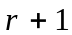列，使成為一個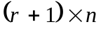階的拉丁矩陣。
(7) 給正實數軸上的個閉區間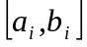，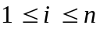，考慮下面兩個問題。第一個問題是要從這個區間中，找出最多個兩兩相交的區間。第二個問題是要將這個區間，分成最少類（類），每一類中的區間均兩兩不相交。有一個方法是這樣的，首先，將個區間的右端點依大到小排序，所以，不妨假設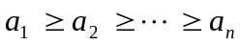。現在考慮下面的著色方法：從1到逐一的對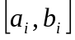著色，其所著的顏色是最小的正整數示，使和任一已經著的區域均不相交。
由上面的演算法很容易知道，著同一色的區間兩兩均不相交。如果已經知道總共用了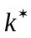個顏色，請用對偶原理証明，這個是上述問題的最佳解。
(8) 証明所有正有理數和自然數有相同的基數。

11.參考資料
[1] P. Hall, On representation of subsets, J. London Math. Soc. 10 (1935), 26-30.
[2] L. Mirsky, Transversal Theory, Academic Press, New York, 1971.
[3] 王子俠著「相異代表系統簡介」，數學傳播季刊第四卷第四期(民國69年12月)，第8~12頁。
[4] 張鎮華著「相異代表系古今談」，數學傳播季刊第十卷第一期(民國75年2月)，第53~59頁。
[5] P. J. Cameron, Combinatorics: Topics, Techniques, Algorithms, Cambridge University Press, Cambridge, 1994.
[6] C. L. Liu, Introduction to Combinatorial Mathematics, McGraw-Hill, New York, 1968.
[7] M. Hall, Jr., Distinct representatives of subsets, Bull. Amer. Math. Soc. 54 (1948), 922-956.
[8] R. Rado, On the number of systems of distinct representatives of sets, J. London Math. Soc. 42 (1967), 107-109.
[9] G. J. Chang, On the number of SDR of a (t,n)-family, European J. Combin. 10 (1989), 231-234.
[10] J. Y.-T. Leung and W.-D. Wei, A Comparison theorem for permanents and a proof of a conjecture on (t,n)-families, J. Combin. Theory, Ser. A 61 (1992), 98-112.
[11] G. J. Chang, Corrigendum, J. Combin. Theory, Ser. A 73 (1996), 190-192.
[12] D. König, Graphok és matrixok, Mat. Fiz. Lapok 38 (1931), 116-119. [Hungarian with German Summary.]
[13] K. Menger, Zur allgemeinen Kurventheorie, Fundamenta Math. 10 (1927), 96-115.
[14] D. J. A. Welsh, Matroid Theory, Academic Press, London, 1976.
[15] E. Lawler, Combinatorial Optimization: Networks and Matroids, Holt, Rinehart and Winston, New York, 1976.
[16] C. H. Papadimitriou and K. Steiglitz, Combinatorial Optimization, Algorithms and Complexity, Prentice-Hall, Englewood Cliff, NJ, 1982.
[17] T. H. Cormen, C. E. Leiserson, R. L. Rivest and C. Stein, Introduction to Algorithms, Second Editioon, The MIT Press, Cambridge, 2002.
[18] U. Mamber, Introduction to Algorithms, A Creative Approach, Pearson Education Taiwan Ltd., Taipei, 2003.
[19] A. V. Aho, J. E. Hopcroft and J. D. Ullman, The Design and Analysis of Computer Algorithms, Addison-Wesley, Reading, Mass., 1974.
[20] D. B. West, Introduction to Graph Theory, Second Edition, Prentice Hall, Upper Saddle River, NJ, 2001.
[21] R. Diestel, Graph Theory, Second Edition, Springer-Verlag, New York, 2000.
[22] D. J. A. Welsh, Matroid Theory, Academic Press, London, 1976.
[23] 柯慧美譯「無限集合的一些特殊性質」，數學傳播季刊第一卷第一期(民國65年5月)，第53~57頁。

